 | 
Уровень мероприятия | школьный
Место проведения | МБОУ « ООШ пос.Молодежный», Альметьевский район
Дата проведения | 21.01.2021г.
Ответственная организация | МБОУ « ООШ пос.Молодежный», Альметьевский район
Название мероприятия | “Шалкан” инсценировка сказки учащимися 1,3 класса.
Описание сервисов, оказываемых во время мероприятия | -
Ключевые показатели: | План | Факт
Количество приглашенных участников | 0 | 0
Количество посетителей | 17 | 26
Задействованные СМИ | 1 | https://edu.tatar.ru/almet/page332519.htm/main-news
Бюджет мероприятия (руб.) | 0- | -
Фотофиксация | 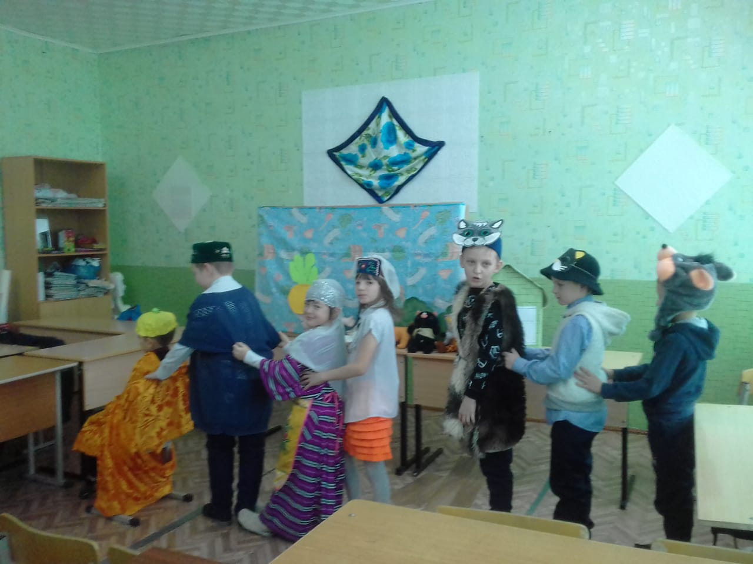
Комментарии | 21 января МБОУ « ООШ пос.Молодежный», Альметьевский район состоялась инсцинировка сказки “Шалкан” учащимися 1,3 класса, посвященное Года родных языков и народного единства. Праздник начался с презентации Года родных языков и народного единства. Учащиеся с усердием готовились к инсценировке: учили текст, приготовили костюмы, реквизиты. Одному трудно вытащить репку, а вместе- легко.Именно в единстве, дружбе наша сила! Зрителями мероприятия были ученики, учителя, родители.
Ответственное лицо от организации | Гулумова Дилара Анасовна
Уровень мероприятия | школьный
Место проведения | МБОУ « ООШ пос.Молодежный», Альметьевский район
Дата проведения | 21.01.2021г.
Ответственная организация | МБОУ « ООШ пос.Молодежный», Альметьевский район
Название мероприятия | “Репка ” кукольная инсцинировка сказки учащимися 8класса.
Описание сервисов, оказываемых во время мероприятия | -
Ключевые показатели: | План | Факт
Количество приглашенных участников | 0 | 0
Количество посетителей | 17 | 26
Задействованные СМИ | 1 | https://edu.tatar.ru/almet/page332519.htm/main-news
Бюджет мероприятия (руб.) | 0 | -
Фотофиксация | 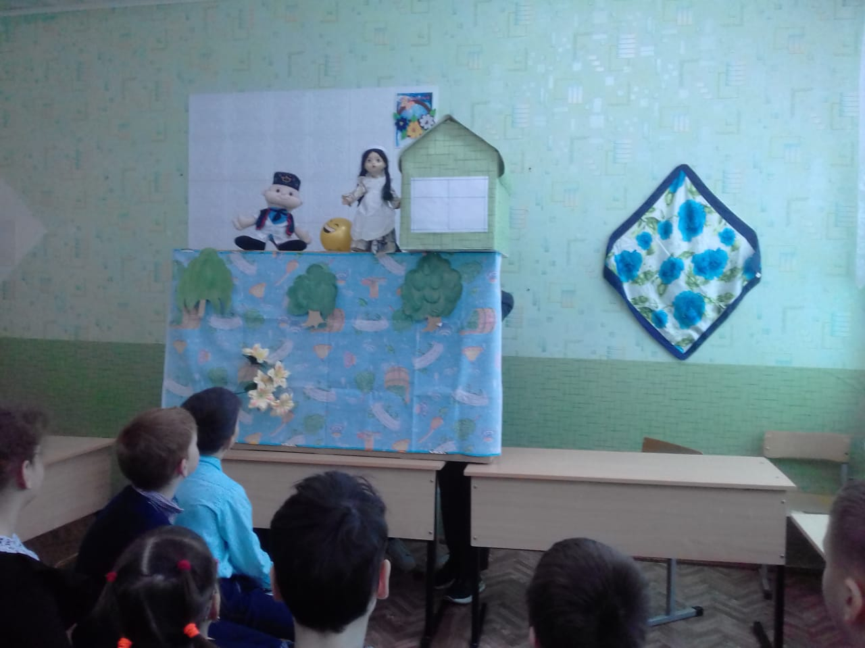
Комментарии | 21 января МБОУ « ООШ пос.Молодежный», Альметьевский район состоялась кукольная инсцинировка сказки “Репка” учащимися 8 класса, посвященное Года родных языков и народного единства. Праздник начался с презентации Года родных языков и народного единства. Зрителями мероприятия были ученики, учителя, родители.
Ответственное лицо от организации | Гулумова Дилара Анасовна

